[**XShell提示Connection closed by foreign host的问题 和 路由器分配IP的规则**](https://www.cnblogs.com/DreamDrive/p/5494971.html)

**一.出现此问题的大体情况和前期调查**

VMware中有三个Linux机器分别是crxy99(192.168.1.99),crxy100(192.168.1.100),crxy101(192.168.1.101),crxy101是通过crxy100克隆复制出来的.

通过SecureCRT或者XShell远程SSH登录到这三台机器.

但是crxy100和crxy101总是掉线,但是有时候相当长一些时间是可以正常连接的.

XShell提示如下:

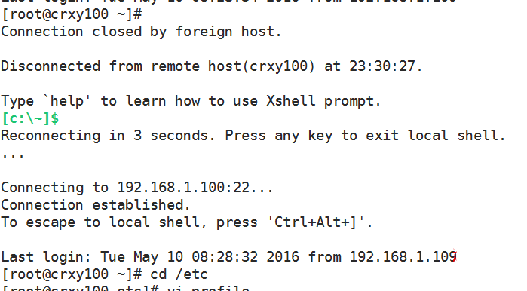

 经过一番调查发现:crxy100和crxy101的网卡UUID在/etc/sysconfig/network-scripts/ifcfg-eth0文件中对应的是一样的.(最终调查发现其实和这个没有关系....)

**二.在网上调查到的此问题的解决方法(每个人的情况可能不同,有可能会解决你的问题)**

上网调查发现出现这个问题(提示Connection closed by foreign host)的情况的原因有如下:

**1.两个人都是都要登录此虚拟机.**

　　相关文章:<http://blog.sina.com.cn/s/blog_6ccfa4f30100spvg.html>

**2.没有设置超时时间等.**

　　相关文章:<http://blog.csdn.net/zgl07/article/details/40424637>

　   解决方案是:

　　　　sudo vim /etc/ssh/sshd_config

　　　　添加两行:

　　　　ClientAliveInterval 60  
　　　　ClientAliveCountMax 3

　　　　然后

　　　　sudo /etc/init.d/sshd restart

我以第二种方式进行处理,但是仍不解决问题.

**三.调查到出现在我机器出现这个问题的具体原因 (IP地址冲突导致!)**

调查才发现这个原因是因为**IP地址冲突**造成的.

我给crxy100和crxy101设置的是静态IP,而IP地址是192.168.1.100和192.168.1.101    (我所在的网络环境是用的无线路由,屋里的邻居都连接这个路由器.)

**(一)路由器的分配IP的规则**

先看一张无线路由器的设置界面:(不同的路由器设置界面不同,但是DHCP服务设置大同小异.)

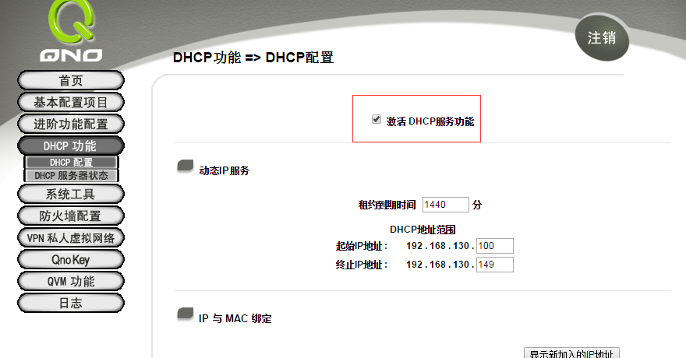

关于DHCP(Dynamic Host Configuration Protocol，动态主机配置协议)是一个局域网的网络协议，使用UDP协议工作， 主要有两个用途：给内部网络或网络服务供应商自动分配IP地址.

页面中的DHCP的设置项中有两个设置:**①租约 ②起始IP和终止IP**

**1.起始IP和终止IP:**

**默认是从2至254自动分配，1一般是默认给路由器使用，255是保留地址**，不能分配的,**192.168.1.0是网络号,192.168.1.1是路由器地址**(登陆这个可以针对路由器设置).**192.168.1.255是广播地址**.这几个地址是不会动态分配的.

至于随机分配还是顺序分配，从查看到的实际记录来看，**是顺序分配的，即从低到高一个一个分配，先到先得**，**分配后把IP跟MAC地址关联，下次分配则按关联来分配**，一般情况是这样，只能是大概，具体却又不是每一次都绝对这样分配.

**但是动态分配的IP一般是从100(192.168.1.100)开始的.**

所以问题就在这里.屋里的人都使用这个路由器,有很多的设备,而且这些设备是从192.168.1.100开始分配的.而我设置的Linux虚拟机的IP地址也是这个.

这样就造成了IP地址冲突的问题. 这样就解释了XShell远程连接Linux经常会出现断开,并且提示"Connection closed by foreign host"的原因.

**2.租约:**

1. **路由器中DHCP服务的租借周期是IP地址的租用时间，这个时间一到必须释放，然后重新租用。**
2. DHCP服务的租用过程是这样的：电脑等客户端发送DHCP请求信息，DHCP服务器相应客户端的请求，最后DHCP客户端确认。
3. 在租用周期过一半的时候客户端必须重新发出租用原来的IP地址请求，如果可以就继续使用原来的IP地址，否则在期满后必须放弃该IP地址。
4. **宽带路由器的DHCP租用周期最小是1分钟，最大是2880分钟（两天），默认值为120分钟。**

所以在屋内另外一台设备(占用1.100)租约期间内只要它连接到了该无线局域网中就永远占用同一个IP192.168.1.100(这个IP地址的占用是和设备的连入局域网的顺序是没有必然的关系的)

除非屋内的这台设备没有连接到该无线局域网中,我的Linux(1.100)才能正常的通过XShell远程连接 .

只有启用DHCP服务才会涉及到“地址租期”。因为DHCP为客户机分配ip地址是随机而且有期限的，期限到了就会收回再重新分配一个新的给你，这个时间就是“地址租期”了。内部通过路由器上网，计算机不算多，所以ip地址不紧张，租期可以相对设置的长一些.

**四.总结**

**解决这个问题最好的方法就是我要修改自己Linux系统的静态IP地址.       在静态设置IP地址之前最好要ping一下该IP地址是否被占用!**

|  |  |
| --- | --- |
| 作者：[SummerChill](http://www.cnblogs.com/DreamDrive/)  出处：<http://www.cnblogs.com/DreamDrive/>  本博客为自己总结亦或在网上发现的技术博文的转载。 如果文中有什么错误，欢迎指出。以免更多的人被误导。 |  |

分类: [Linux相关](http://www.cnblogs.com/DreamDrive/category/665075.html)

[**好文要顶**](javascript:void(0);) [**关注我**](javascript:void(0);) [**收藏该文**](javascript:void(0);) **[https://common.cnblogs.com/images/icon_weibo_24.png](javascript:void(0);)** **[https://common.cnblogs.com/images/wechat.png](javascript:void(0);)**

[https://pic.cnblogs.com/face/610238/20150119224305.png](http://home.cnblogs.com/u/DreamDrive/)

[SummerChill](http://home.cnblogs.com/u/DreamDrive/)  
[关注 - 44](http://home.cnblogs.com/u/DreamDrive/followees)  
[粉丝 - 72](http://home.cnblogs.com/u/DreamDrive/followers)

[+加关注](javascript:void(0);)

1

0

[«](http://www.cnblogs.com/DreamDrive/p/5494961.html)上一篇：[Linux查看网卡UUID另一方法](http://www.cnblogs.com/DreamDrive/p/5494961.html)  
[»](http://www.cnblogs.com/DreamDrive/p/5499929.html)下一篇：[Eclipse输入任意字母或指定字符出现提示框](http://www.cnblogs.com/DreamDrive/p/5499929.html)